**Сабақтын тақырыбы:** Қан жасушалары

**Сабақтың мақсаты**

***Білімділік:*** Организмнің ішкі ортасы,яғни қан жасушасының құрамы мен қызметті жайлы білімдерін қалыптастыру .

**Д*амытушылық:***Оқушыларды топпен және жеке-дара жұмыс істеулерін қадағалау арқылы білім-біліктігін және оқуға деген құштарлықтарын дамыту.

***Тәрбиелік:***Оқушыны сүйіспеншілікке , бір-біріне деген сыйластыққа баулу және гигиеналық тазалыққа тәрбиелеу .

**Сабақтың түрі:** Жаңа сабақ

**Сабақтың әдісі:** СТО элем-н пайдалану.

**Сабақтың пән аралық байланысы:** Экология, химия.

**Сабақтың көрнекілігі:** сызба-нұсқа,трек-сызба

**Сабақтың барысы:** І. Ұйымдастыру бөлімі.

ІІ. Үй тапсырмасын тексеру.

ІІІ. Жаңа сабақты түсіндіру.

ІV. Бекіту.

V. Үйге тапсырма беру.

VІ. Бағалау.

**І. Ұйымдастыру кезеңі:**

- оқушылармен амандасу

- сыныптың тазалығын тексеру

- сыныптың кезекшілігін анықтау

- оқушыларды түгендеу

- сабаққа дайындықтарын тексеру

**ІІ. Үй тапсырмасын тексеру**

***№ 1 тапсырма***

1. Бас бұлшық еттеріне қандай бұлшық еттер жатады?*(мимикалық және шайнау бұлшық еттері)*
2. Адамда қанша қаңқа бұлшықеттері болады? *(600-ден астам)*
3. Құрсақ бұлық еттерінің қызметі қандай?*( ішкі мүшелерді бірқалыпты ұстайды және қорғайды.)*
4. Бицепс пен трицепс бұлшық еттердің қызметі қандай? (*бицепс* –қолды шынтақ буынында бүгеді, *трицепс* –қолды жазады)

***№2 тапсырма***

***Сәйкестіктігін анықтаңдар***

|  |  |
| --- | --- |
| *1.Ұзын бұлшық еттер*  *2.Жалпақ бұлшық еттер*  *3. Қысқа бұлшық еттер* | *а) трапеция тәрізді бұлшық ет;*  *ә) құрсақтың тура бұлшық еті;*  *б) артқы қабырғааралық;*  *в) іштің көлденең жолақты бұлшық еті;*  *г) иықтың екі басты бұлшық еті;*  *ғ) балтыр бұлшық еті;*  *д) ішкі қабырғааралық бұлшық ет.* |

**ІІІ. Жаңа сабақты түсіндіру**

*Қан плазмасы*– барлық қанның, шамамен, 55-60% көлемін құрайтын мөлдір, түссіз сұйықтық.Оның құрамында 90-92% су, 7-8% нәруыздар, шамамен, 2% глюкоза, майлар, минералды тұздар мен басқа заттар белгілі бір осмос қысымын реттейді.Барлық плазманың 70 – дан астамы 1 минут ішінде ұлпа сұйықтығымен алмасады.Қан плазмасы нәруыздары әртүрлі қызмет атқарады..Мысалы: *глобулиндер* организмді бактериялардан қорғауға қатысады; *альбуминдер* плазмадғы су мөлшерін реттейді; *фибриноген* қан ұюына маңызды рөл атқарады.Фибриногені жоқ қан плазмасы *сарысу* деп аталады.

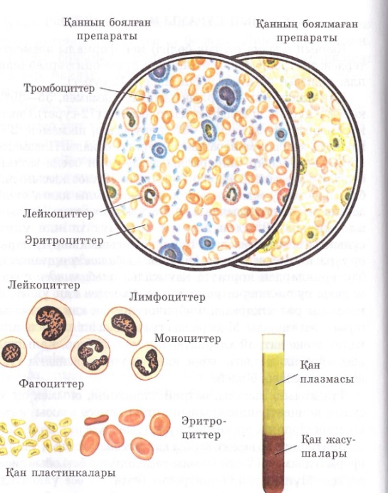 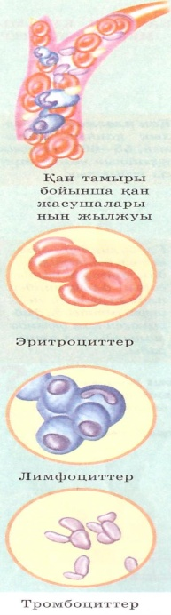

*Тірек-сызба нұсқалармеп жұмыс*

**Қанның құрамы**

Плазма Қан жасушалары

эритроцит

Минералды тұз су орг. зат лейкоцит

тромбоцит

нәруыз май глюкоза

глобулин-р альбумин-р фибриноген

***Эритроциттер*** немесе қызыл қан жасушаларының пішіні диаметрі 7-ден 10 мкм-ге дейінгі екі беті ойыс диск тәрізді. Мұндай пішін эритроцит бетін 1,5 есе үлкейтеді және газ алмасу үшін едәуір тиімді болып табылады.Жетілген эритроцитте ядро болмайды. 1 мм3 қанда 4,5-5 млн эритроциттер болады. Адам организмінде барлығы орташа алғанда 25 триллион эритрциттер бар деп есептеледі.

Эритроцитте ерекше нәруыз –қанға қызыл түс беретін *гемоглобин* болады. Гемоглобиннің негізгі қызметі – оттек пен көмірқышқыл газын тасымалдау.

***Лейкоциттер*** – ядросы бар және белсенді қозғалатын ақ қан жасушалары.Дені сау адамның 1 мм3 қанында 6-8 мың лейкоцит болады.Лейкоциттер *сүйек кемігінде, көкбауы*р мен *лимфа* түйіндерінде түзіледі. Олардың тіршілік ұзақтығы 2-4 күн, кейде бірнеше жылға созылады. Лейкоциттердің микроорганизмдер мен басқа бөгде денелерді белсенді қоршап алу, сіңіру және қорыту процесін ең алғаш орыс ғалымы *И.И. Мечников* ашып, *«фагоцитоз»* деп атады.

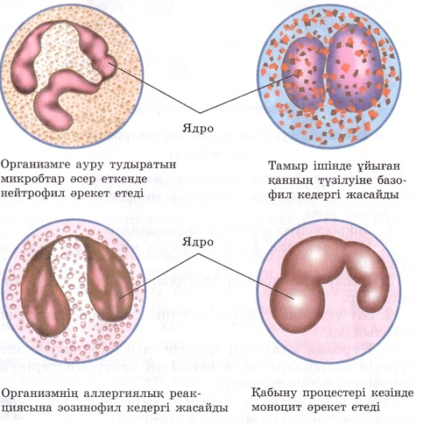

**Қан жасушалары**

Эритроцит Лейкоцит Тромбоцит

**Тромбоциттер**-қанның ұйығыш. қамтамасыз ететін жасуша деп аталады. Түссіз, домалак пішінді. 2-5мкм келетін ядросыз жасуша. Қаның 1мм3 250-400мың болады, тіршілігі-7-10 күндей.*Көкбауыр* мен *өкпеде* бұзылады.Тромбоциттердің негізгі қызметі –*қанның ұю* және *қан кетуді* тоқтату процестеріне қатысу.

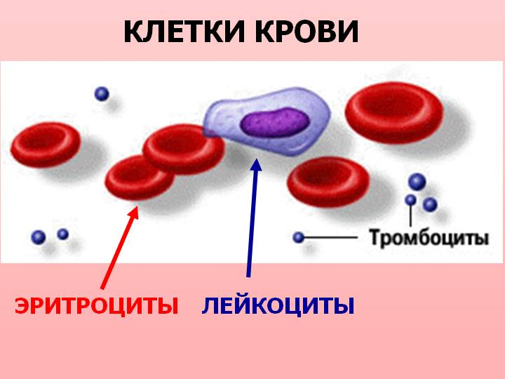

**ІV. Бекіту кезеңі**

***№1 тапсырма***

***№2 тапсырма***

***Көрініс***

*Бір адамның қолы жараланды сол кезде қан жасушаларының, яғни эритроциттер, лейкоциттер және тромбоциттердің сырттан келген бактерияларға қарсы іс –әрекеттің, көрініс ретінде көрсеттіңдер. Мысалы: қан плазмасы – қарапайым халық; эритроциттер – оттегі мен қоректік зат тасымалдаушы саудагерлер; лейкоциттер – бактериялармен шайқасқа түсітін жауынгерлер; тромбоциттер – жараны танып,өз денесімен жабатын құрылысшылар; бактериялар – сырттан келген қатігез жаулаушылар.*

***№3 тапсырма.Биологиялык, диктант***

1. *Адам организмінің ішкі ортасын ұлпа сұйықтығы, ....... мен ........түзеді.*
2. *Ұлпа сұйықтығы қанның сұйық бөлігі - ......... тұрады.*
3. *Қан ...... ұлпасына жатады және аралық .... орта болып саналады.*
4. *Қан сұйық бөліктен - ........ және онда қалқып жүретін формалы элементтер : ......... , ....... және ........ тұрады.*
5. *Эритроциттердің тіршілік ұзақтығы, шамамен, .... күн , содан кейін ........ мен ...... бұзылады.*
6. *Эритроцитте ерекше нәруыз –қанға ..... түс беретін ........ болады.*
7. *......... организмді бактериялардан қорғауға қатысады; ....... плазмадғы су мөлшерін реттейді; ....... қан ұюына маңызды рөл атқарады.*

**V. Үйге тапсырма беру**. §30 оқып, мазмұндау

***Кестені толтырындар***

|  |  |  |
| --- | --- | --- |
| Қан жасушалары | Ұқсастықтары | Айырмашылығы |
| Эритроциттер |  |  |
| Тромбоциттер |  |  |
| Лейкоциттер |  |  |

**VI. Бағалау**